**Единый информационный классный час «Дети с аутизмом – кто они?»**

Цель: формирование положительной установки у обучающихся в отношении детей с расстройством аутистического спектра.

Задачи:

1. Познакомить обучающихся с понятием аутизм и особенностями детей с аутизмом.
2. Формировать навыки плодотворной работы в парах (самостоятельно).
3. Уметь выражать своё отношение к теме занятия.
4. Воспитывать толерантное отношение к детям с аутизмом.

Оборудование: доска (мультимедийная доска), наушники, шум улицы в записи карточки, фото Н. Вуйчича, ссылка на видеоролики - <http://www.ppms-ra.ru/index.php/regionalnyj-resursnyj-tsentr-ras?id=417>

**I. Вводное слово учителя.**

Педагог: Сегодня наш классный час я хочу начать с короткого стихотворения:

Костер горел, и пламя пело  
О Солнце и о гордости людей.  
И голова моя горела  
От горечи прожитых дней.  
Мне скоро девять. Это вечность  
В сравненьи с временем костра.  
Но он согрел людей.  
А я? …

Это стихотворение написала необычная девочка по имени Соня, когда ей было всего 8 лет. Она – ребенок с аутизмом.

**II. Основная часть.**

Педагог: Что вы знаете об аутизме? *(ответы детей).*

(Составляется схема (на доске, слайде) «Что мы знаем об аутизме?» в форме таблицы, кластера и т.п.)

Сейчас мы посмотрим видеоролик, который поможет нам заглянуть в особый мир этих людей и разобраться, что такое аутизм.

Просмотр видеоролика №1 <http://www.ppms-ra.ru/index.php/regionalnyj-resursnyj-tsentr-ras?id=417>

Вопросы:

1. У каждого человека есть свои особенности, кто-то левша, кто-то ходит в очках, у кого-то волосы темные, а у кого-то светлые. Есть ли у вас особенности? Какие?
2. Встречали ли вы людей с инвалидностью? Как вы реагировали, когда их видели?
3. После просмотра фильма, как, на ваш взгляд, нужно вести себя при встрече с людьми с аутизмом?

(правильно направить разговор: уважительно, не надо набрасываться с вопросами, дать время человеку с аутизмом привыкнуть к обстоятельствам, относиться на равных).

(Дополнение схемы (на доске, слайде) «Что мы знаем об аутизме?» в форме таблицы, кластера и т.п. (можно другим цветом либо на противоположной стороне доски)

Как вы поняли, этим детям трудно выразить свои желания и эмоции. Внешне они нам кажутся странными. Но мы должны их понять.

Людям с аутизмом очень сложно, часто невозможно добиться понимания. Многие из них обладают повышенной чувствительностью к различным звукам. Они живут с этим всю жизнь и пытаются объяснить, что они чувствуют.

Просмотр видеоролика № 2 <http://www.ppms-ra.ru/index.php/regionalnyj-resursnyj-tsentr-ras?id=417>

(Дополнение схемы (на доске, слайде) «Что мы знаем об аутизме?» в форме таблицы, кластера и т.п. (можно другим цветом либо на противоположной стороне доски)

Предлагаю Вам поработать в парах (самостоятельно)

Подумайте, как мы видим со стороны человека с аутизмом и что происходит на самом деле, соедините по смыслу строчки из правого и левого столбиков

|  |  |
| --- | --- |
| **Что мы видим:** | **Что происходит на самом деле:** |
| Капризного невоспитанного ребенка  (кричит, кусается, убегает) | Приступ паники из-за каких-либо изменений в его жизни (новые вещи, другая еда, незнакомые люди, игрушки и т.д.)  Невозможность указать на источник боли и беспокойства |
| Повторяющиеся слова, звуки, словосочетания (без осознания смысла) | Быстрая утомляемость при слуховой нагрузке, расстройство понимания речи |
| Повторяющиеся движения тела или повторяющиеся действия с объектами (раскачивание, ходьба по кругу, закрывание ушей, глаз и т.д.) | Утрата ощущений |
| Самоагрессия (бьет себя по голове, кусает, тянет за волосы, причиняет себе вред) | Один из способов себя успокоить, отвлечь |

Несколько вариантов ответов детей зачитываются

Педагог: Если вы видите сильную истерику у ребенка, не спешите с выводами о плохом воспитании, она может быть следствием специфических трудностей при аутизме. Пожалуйста, не критикуйте родителей и ребенка, а предложите помощь.

Многие выдающиеся личности страдали различными формами аутизма. Среди них: Альберт Эйнштейн, Исаак Ньютон, Вольфганг Моцарт, Кант, Сократ, Чарльз Дарвин, Леонардо да Винчи, Микеланджело, Пикассо и другие великие люди.

**III. Подведение итогов**

Каждый ребенок нуждается в любви, принятии и поддержке. Дети с аутизмом нуждаются в этом как никто другой. Они хотят общаться с нами!

Рефлексия

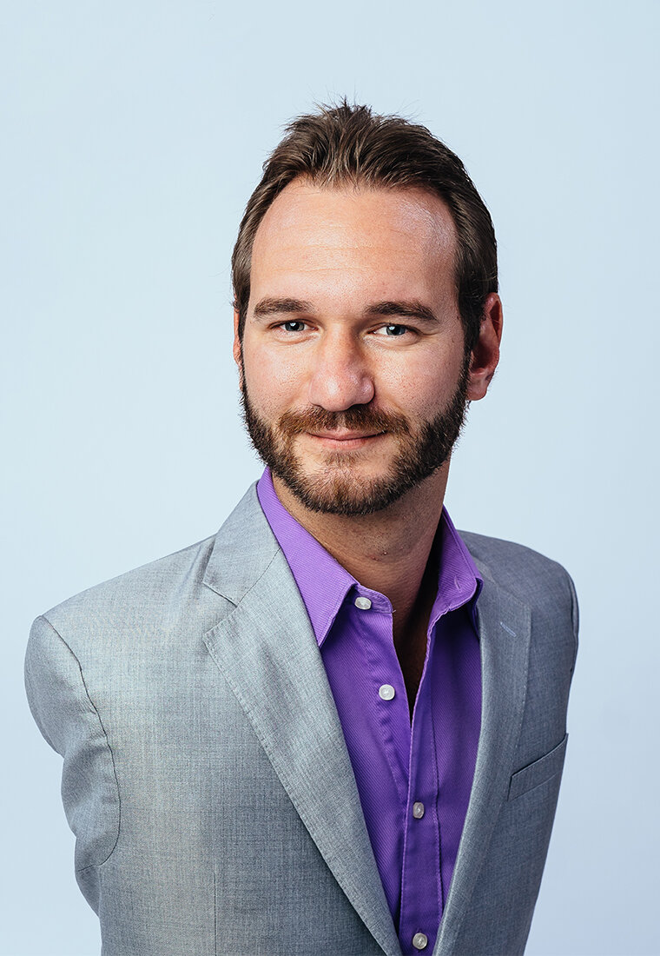

Ребята, а вам знаком человек, изображённый на этом фото?

Да, это знаменитый Ник Вуйчич. У него нет аутизма, но это человек с очень сложной судьбой. У него нет рук и ног, но при этом он заражает миллионы людей жаждой жизни.

Подводя итог классного часа, выберите одну из цитат Ника Вуйчича, отражающую ваше отношение к проблеме восприятия людей с аутизмом:

* Все мы можем найти друг в друге что-то плохое или несовершенное. Но я предпочитаю искать крупицы золота.
* В мире много проблем, которые меня не коснулись. Я уверен, что моя жизнь в тысячу раз легче, чем жизнь многих людей.
* Вовсе не обязательно затевать грандиозные проекты, чтобы сеять добрые семена. Даже малые дела могут многое значить для другого человека.
* Одна из величайших радостей жизни — стать частью чего-то большего, чем твоя собственная жизнь и личный опыт.
* Станьте другом, когда вам нужны друзья. Дарите надежду, когда сами нуждаетесь в ней.

А теперь обратите внимание на таблицу (схему, кластер). Слева ваши представления об аутизме в начале нашего занятия, а справа ваши знания и представления об аутизме, полученные на протяжении классного часа. Я надеюсь, что эта информация будет полезна и вы сможете ею воспользоваться.